# 第4章 项目初始化

## 4.1 项目初始化概要

（了解相关需要学习的名词就行）

**数据库初始化**

Navicat初始化项目数据库

**安装idea 15**

**Maven创建web项目并验证**

配置JDK，Maven，Tomcat，快捷键配置，通过Maven的archetype创建web空白项目

**Git创建仓库及初始化**

Git初始化，.gitignore文件配置，添加更新文件，推送到远程git仓库（配置ssh）

**Maven之POM初始化**

**项目包结构设计**

**Mybatis三剑客**

Generator：自动化生成数据库交互代码

Plugin：实现接口和xml文件的自动跳转，验证正确性，智能提示

Pagehelper：分页组件

**Web.xml初始化**

**Spring配置初始化**

**SpringMVC配置初始化**

**Logback初始化**

打开DAO层日志

**FTP服务器配置**

**IDEA注入和实时编译的配置**

报错处理，实时编译（problem窗口）

**插件分享**

Restlet Client，FE助手（用里面的json格式化）

## 数据库初始化

MySQL如果出现问题的解决办法（服务可能关了）：此电脑-右键-管理

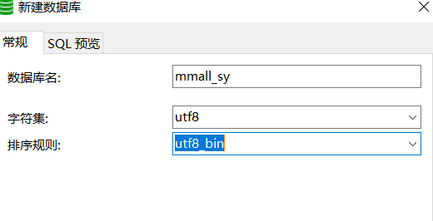

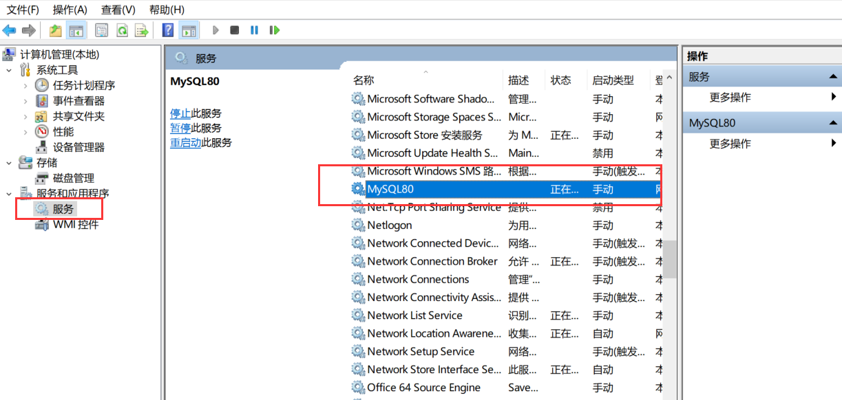

新建-查询-mmall.sql（网站） 记得运行完表右键刷新哦！！

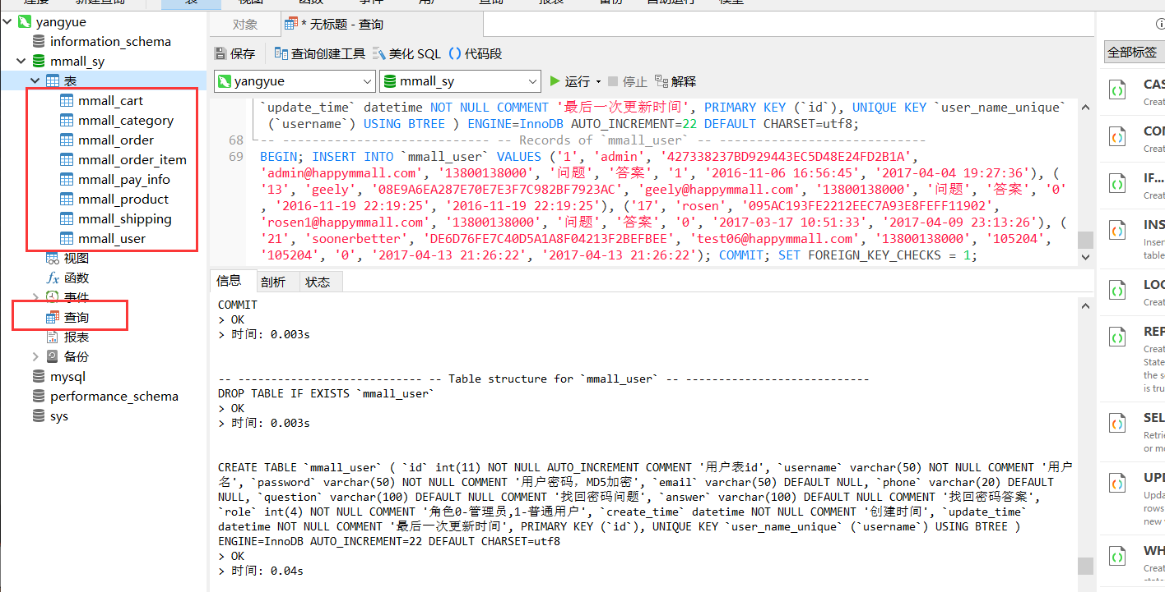

## 安装idea

教程中使用了2015，当时Mybatis插件没有更新。

Idea之前要把jdk安装好，可以直接参考公众号教程

比较简单，没有难度

## jdk，Maven配置及初始化web空白项目

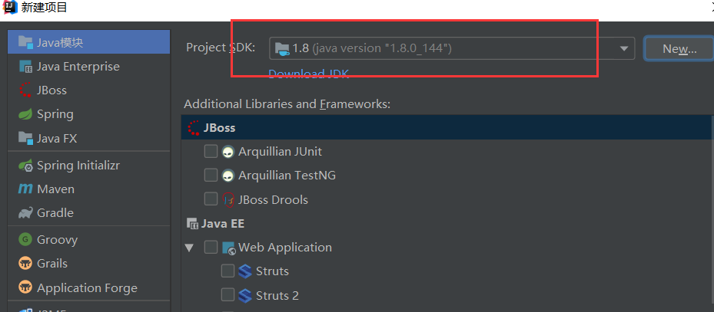

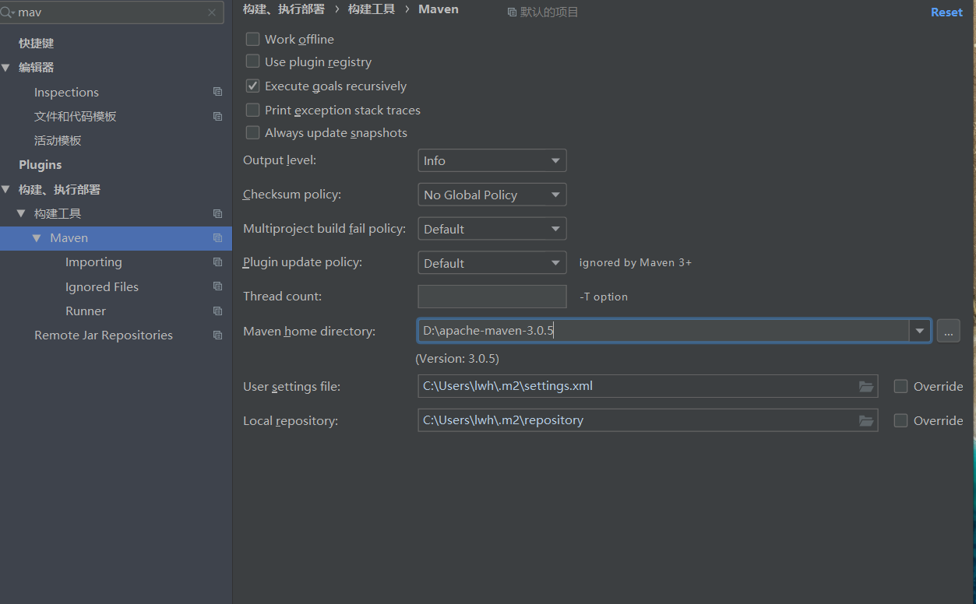

他是自己选了自己copy的常用快捷键设置，我这里还是没有选下图，还是用了default

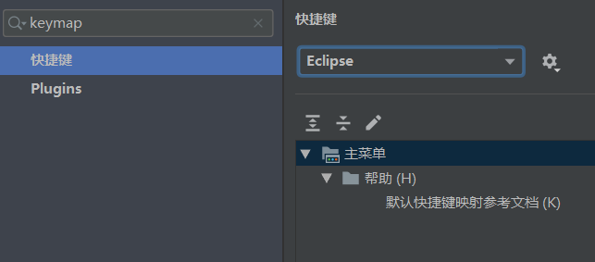

点击webapp

讲法这里有点问题，按照我探索的：

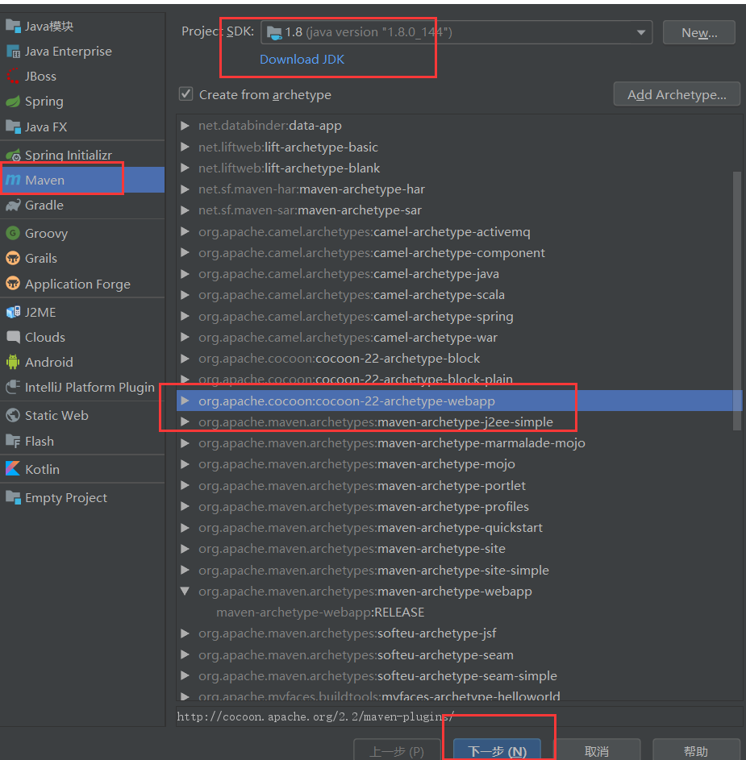

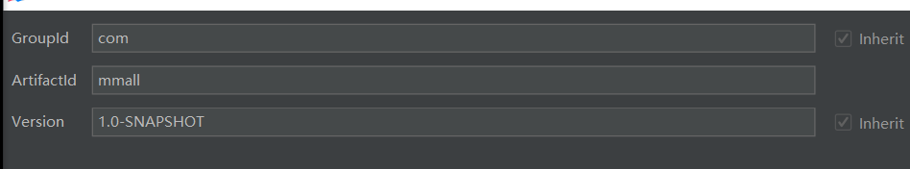

出现问题的参考链接：<https://blog.csdn.net/luckytsw/article/details/85866497>

主要是镜像问题

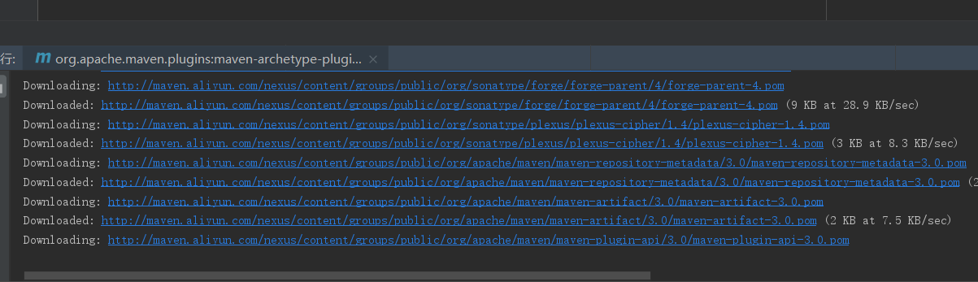

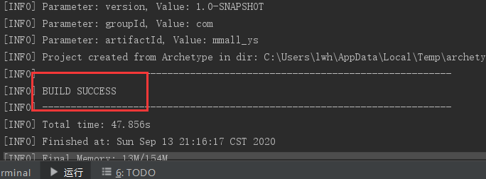

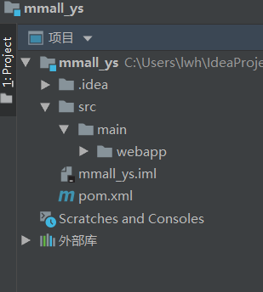

自动生成上图结构

新建Java，test目录，蓝色绿色

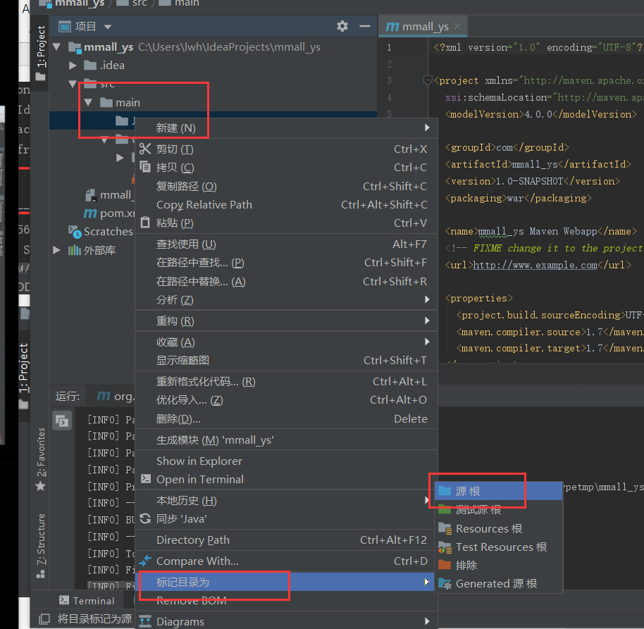

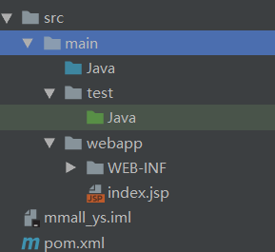

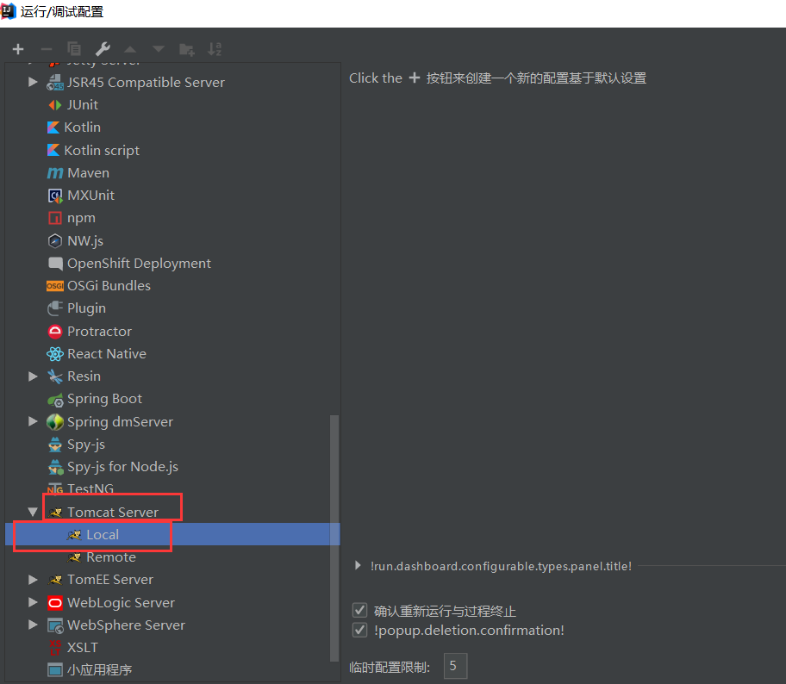

出现的问题：软件最好不要汉化版，嘤嘤嘤~

参考网址：

<https://blog.csdn.net/helihongzhizhuo/article/details/80347475>

<https://blog.csdn.net/malz_zh/article/details/85098356>

<https://blog.csdn.net/small_mouse0/article/details/77506060>

<https://blog.csdn.net/qq_45765882/article/details/104432735>（最后版本）

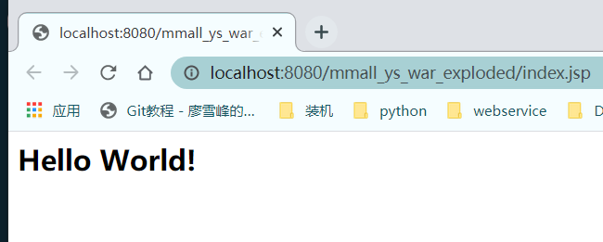

## git初始化

配置网址：<http://www.voidcn.com/article/p-dgmjqqcp-bnx.html>

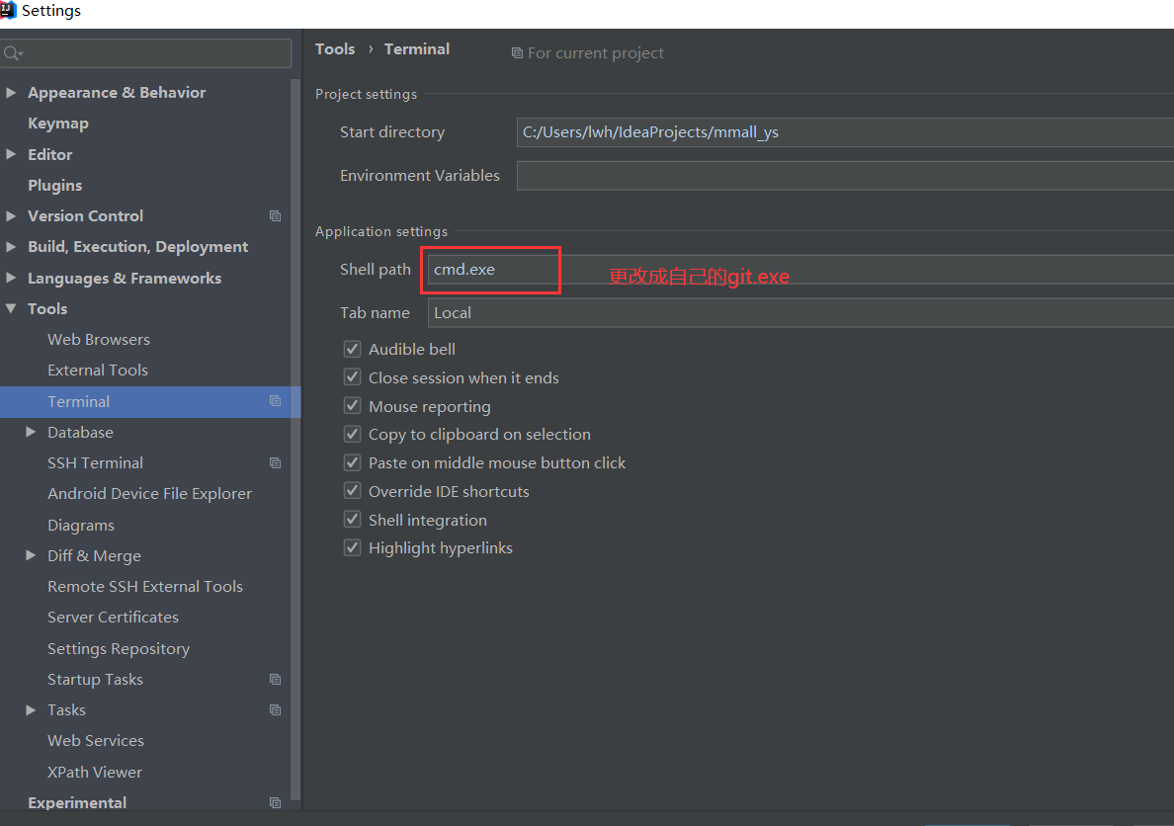

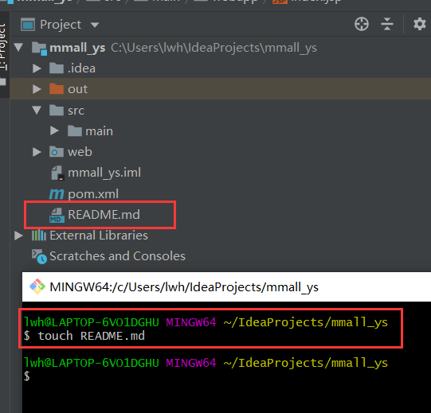

Touch .gitignore：配置一些需要忽略的配置信息

检查变更文件

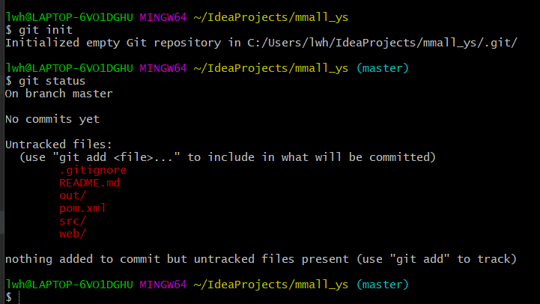

添加所有的变更文件

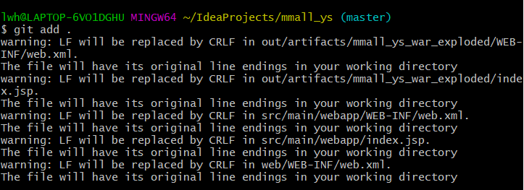

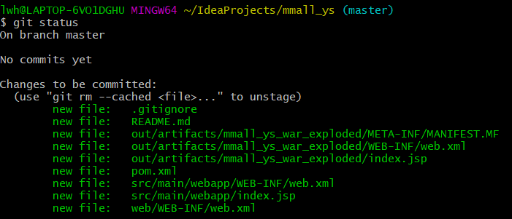

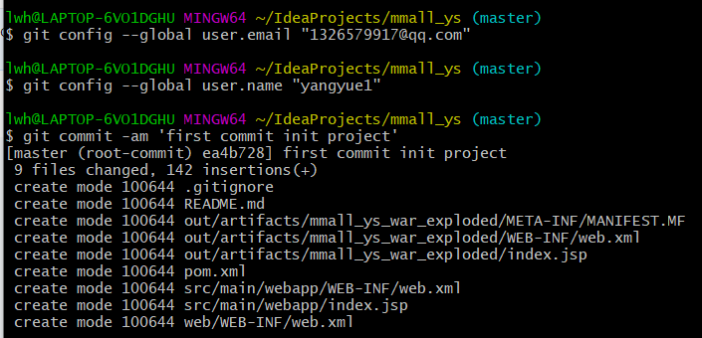

这里只是提交到了本地的仓库里，现在开始连接远程的仓库

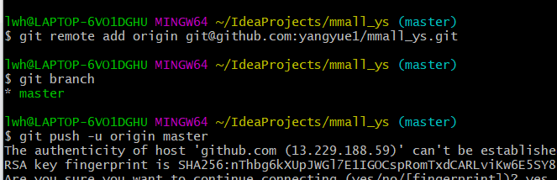

这里出现的问题：

SSH配置：

参考网址：<https://blog.csdn.net/fdipzone/article/details/47327183>

-u -f 强制推送

参考网址：<https://blog.csdn.net/weixin_44394753/article/details/91410463>

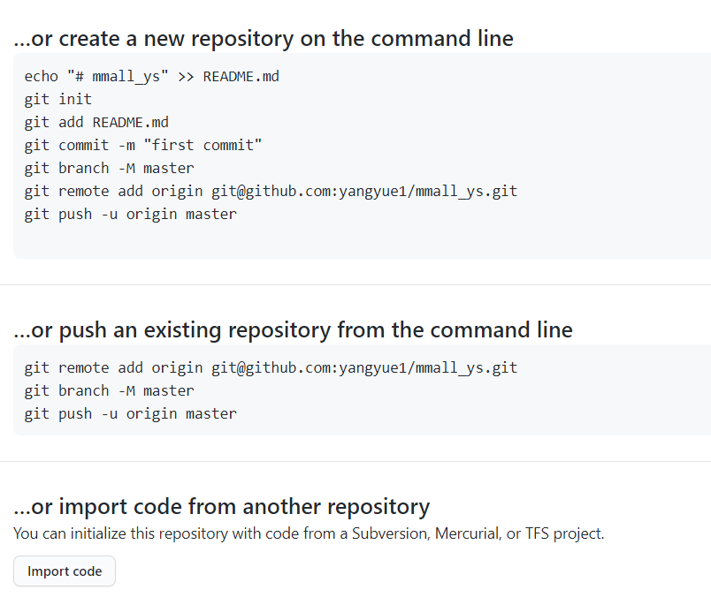

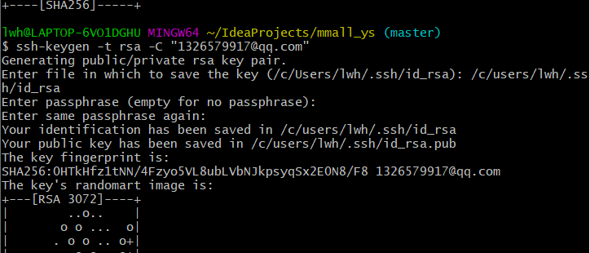

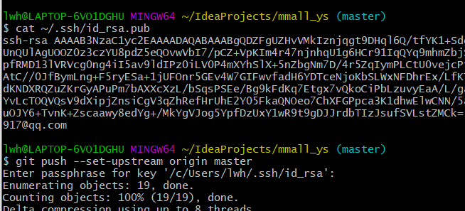

**共享数据库之参考链接：**<https://www.freesion.com/article/9068539514/>

## maven的pom文件配置

慕课网上的资源copy下来，主要讲的是为什么这么配置（并没有=_=|||）

如何引入一个jar包，进入网址search.maven.org，搜索关键字，可下载包和源码，会有配置文件

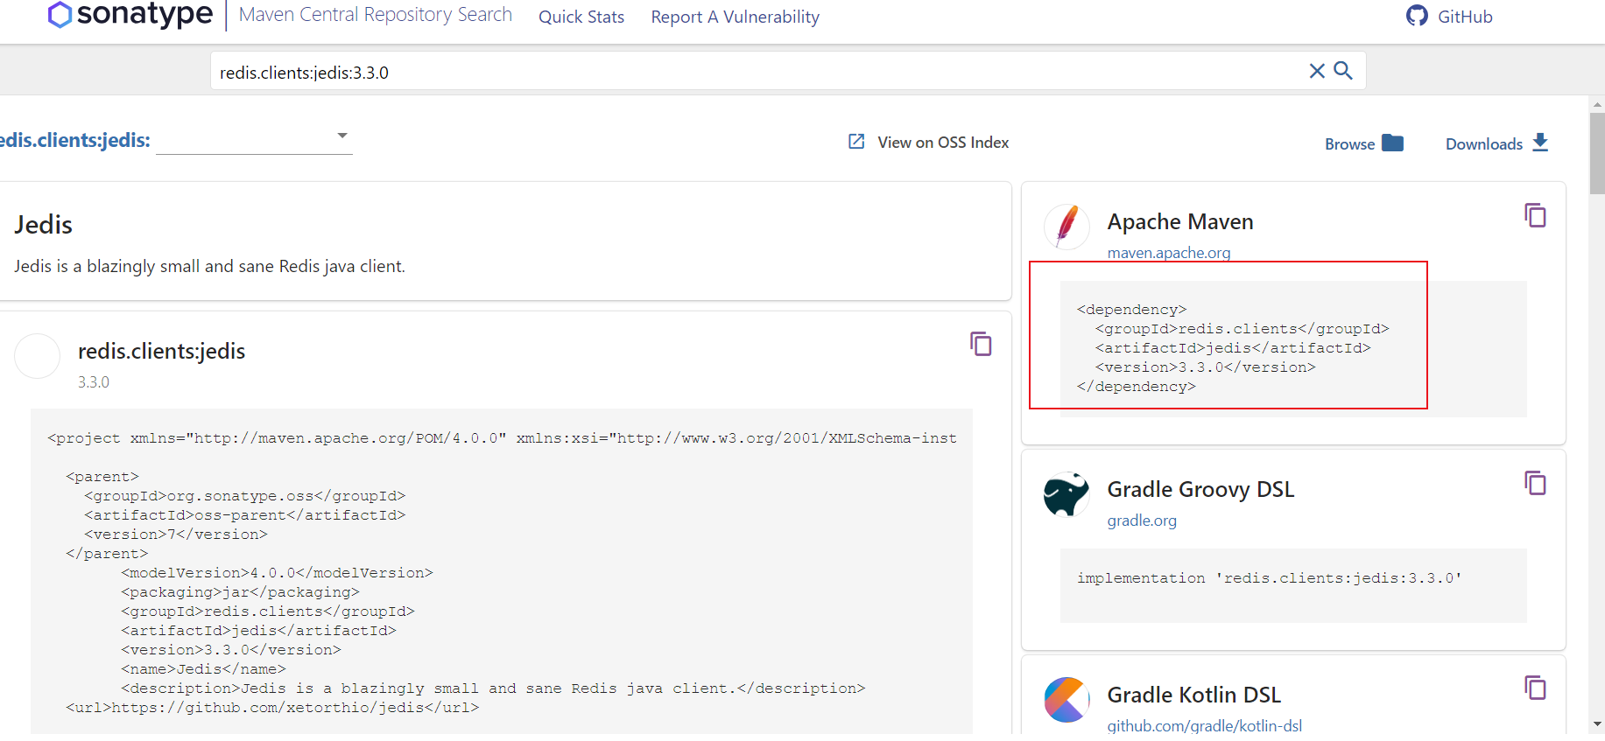

## 项目包结构初始化

DAO（底层交互）——service——controller

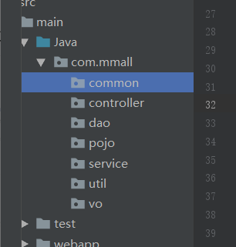

## mybatis三剑客之mybatis-generator配置

加载：pom文件

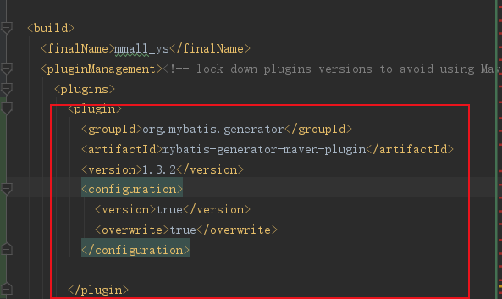

配置：

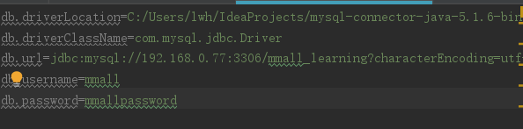

## mybatis三剑客之mybatis-generator生成数据对象和时间戳优化

这里出现的问题主要是版本的问题：我的mysql是8.0，项目里介绍的是5.0，所以修改了一些相关的配置。

问题参考网址：

原因：<https://blog.csdn.net/LinXuanran/article/details/84245106>

解决：<https://blog.csdn.net/qq_36923376/article/details/83657127>

<https://www.cnblogs.com/zxrxzw/p/12287466.html>

解决2：<https://blog.csdn.net/weixin_43460251/article/details/104349668>

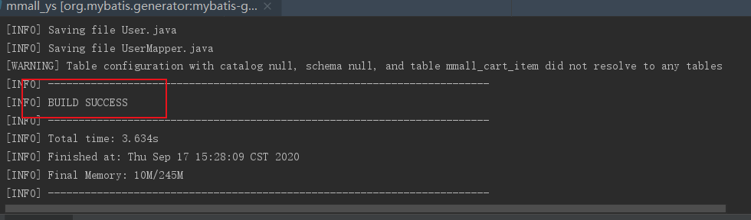

自动生成：

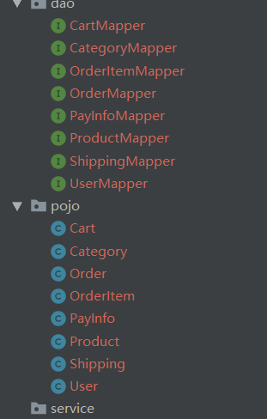 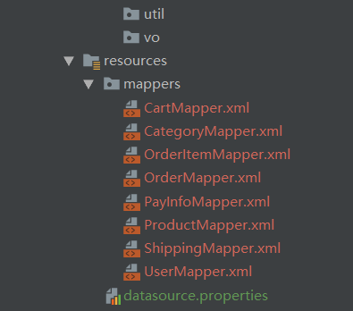

创建时间和更新时间不交给代码，交给DB去完成，所以需要更改代码，避免浪费精力

## mybatis三剑客之mybatis-plugin讲解

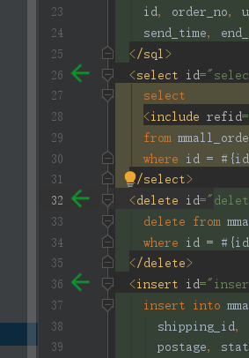

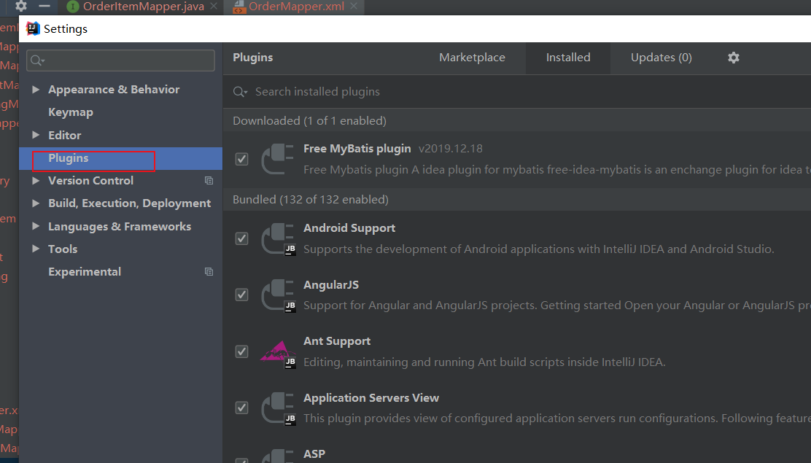

## mybatis三剑客之mybatis-pagehelper分页插件讲解

Mybatis-PageHelper：<https://github.com/pagehelper/Mybatis-PageHelper>

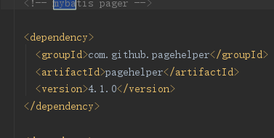

配置在下一章讲。

## spring官方demo指引及配置

四个网址：

<https://spring.io/projects/spring-framework>

<https://github.com/spring-projects/spring-mvc-showcase>

<https://github.com/spring-projects/spring-petclinic>

<https://github.com/spring-projects/greenhouse>

spring的文件都是从官方文件上获取

## spring、springmvc配置实操

## logback配置讲解

## ftp服务器配置讲解

改成自己的

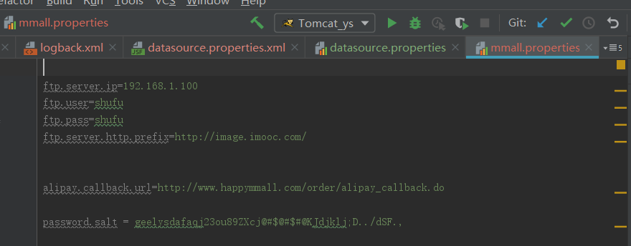

## idea的注入和自动编译配置

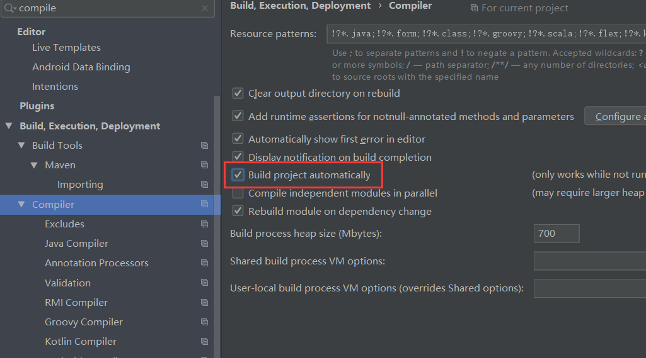



实现了实时编译

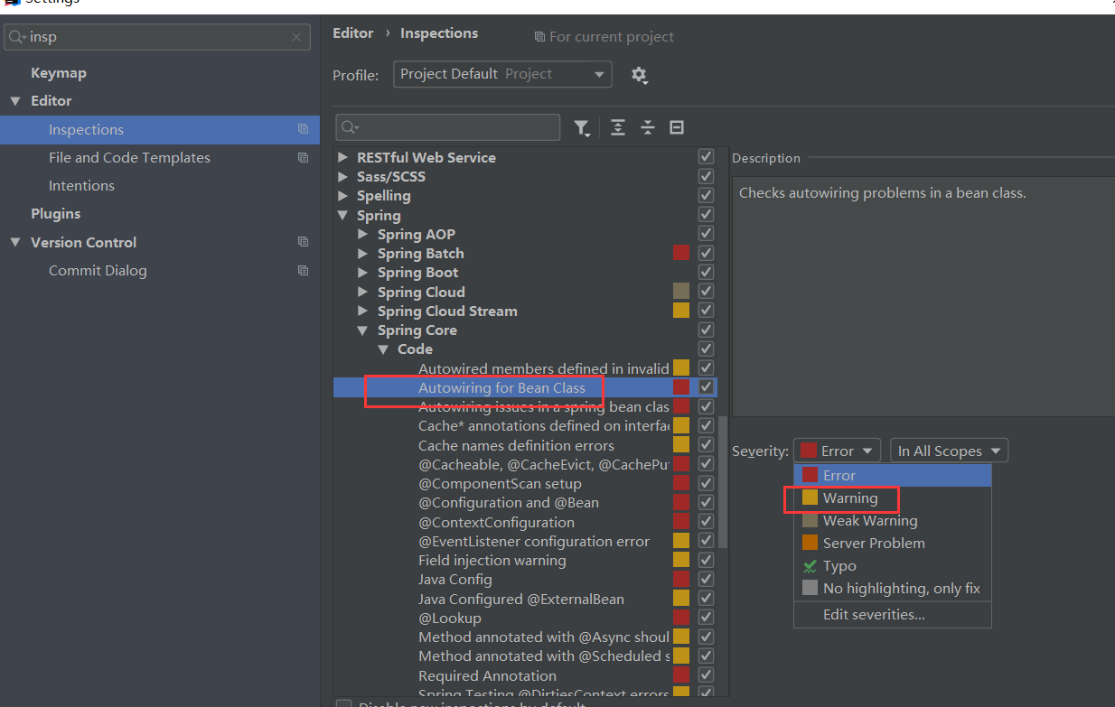

用mybatis会报错，因为使用spring自动扫描，所以需要更改成上述设置

## 项目初始化代码提交

## 4.18 两个提高工作效率的神器-Restlet Client和fe助手

介绍了两个比较好用的chrome插件（翻墙安装，有点麻烦，先不搞了）

## 4.19 笔记上传

